**《立体图形的展开折叠、投影和视图》学习指南**

**一、学习目标**

1.了解中心投影和平行投影的概念；

2.会画直棱柱、圆柱、圆锥、球的三视图；能够判断简单物体的视图，并根据视图描述简单的几何体；

3.了解展开图的概念；了解直棱柱、圆柱、圆锥等几何体的展开图；能够根据展开图判断出实物模型；

4.能够根据视图和展开图解决一些简单的实际问题.

**二、学习活动**

**【活动一】概述**

知识结构图

例1 把图（1）所示的正方体的展开图围成正方体（文字露在外面），再将这个正方体按照图（2），依次翻滚到第1格，第2格，第 3格，第4格，此时正方体朝上一面的文字为（ ）

A．富 B．强 C．文 D．民

图（1）

图（2）

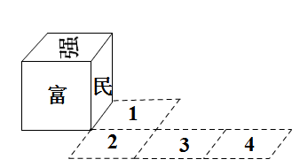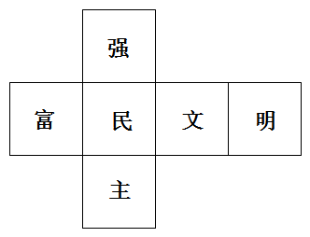

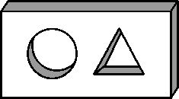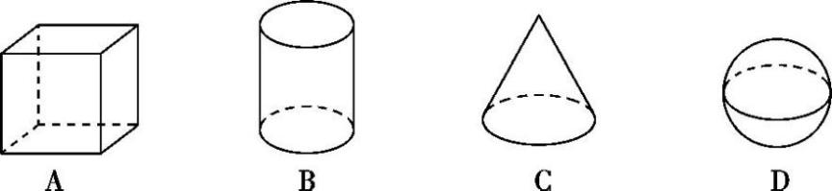例2 在娱乐节目“墙来了!”中，参赛选手背靠水池，迎面冲来一堵泡沫墙，墙上有人物造型的空洞.选手需要按墙上的造型摆出相同的姿势，才能穿墙而过，否则会被墙推入水池.类似地，有一个几何体恰好能以下图中两个不同形状的“姿势”分别穿过这两个空洞，则该几何体为 (　　)

A． B． C． D．

**小结**

**【活动二】展开图**

1.常见几何体的展开图

|  |  |  |  |
| --- | --- | --- | --- |
| 几何体 | 展开图(选其中一种) | 几何体 | 展开图(选其中一种) |
|  |  |  |  |
|  |  |  |  |
|  |  |  |  |

2.正方体的展开图的类型

|  |  |  |
| --- | --- | --- |
| (1)一四一型： | | |
| (2)二三一型： | (3)三三型： | (4)二二二型： |

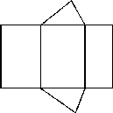例1 如图是某个几何体的展开图，该几何体是(　　)

A. 三棱柱 B. 圆锥

C. 四棱柱 D. 圆柱

例2 美术课上，老师要求同学们将右图所示的白纸只沿虚线裁开，用裁开的纸片和白纸上的阴影部分围成一个立体模型，然后放在桌面上，下面四个示意图中，只有一个符合上述要求，那么这个示意图是(　　)

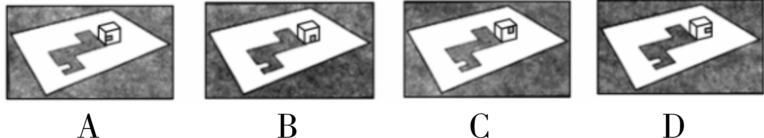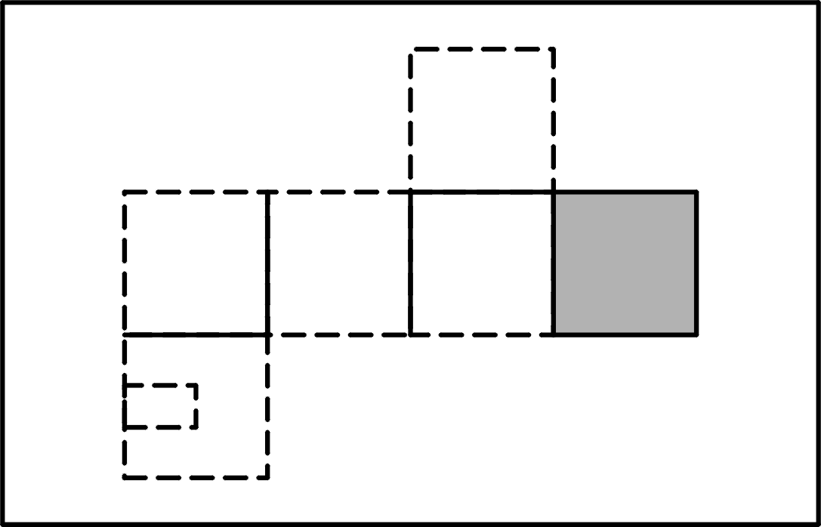 A． B． C． D．

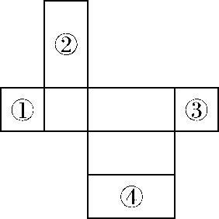例3 如图剪去一个图形，剩下的图形可以折叠成一个长方体，

则剪去的这个图形是(　　)

1. ① B. ② C. ③ D. ④

例4 如图，已知*BC*是圆柱底面的直径，*AB*是圆柱的高，在圆柱的侧面上，过点*A*，*C*嵌有一圈路径最短的金属丝，现将圆柱侧面沿*AB*剪开，所得的圆柱侧面展开图是(　　)

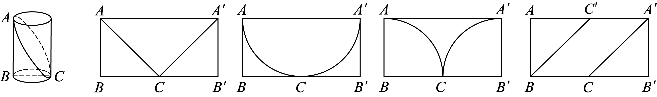

A． B． C． D．

例5 如图,圆柱形玻璃杯高为14 cm，底面周长为32cm，在杯内壁离杯底5 cm的点*B*处有一滴蜂蜜，此时一只蚂蚁正好在杯外壁，离杯上沿3 cm与蜂蜜相对的点*A*处，则蚂蚁从外壁*A*处到内壁*B*处的最短距离为____________ cm.(杯壁厚度不计)

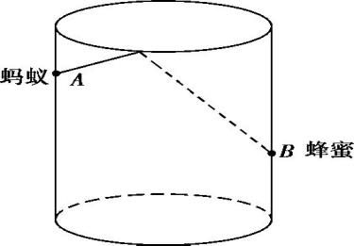

**小结**

**【活动三】投影与视图**

1.投影

（1）平行投影：______________________________；

（2）中心投影：______________________________；

（3）正投影：______________________________.

（4）平行投影与中心投影的区别与联系

|  |  |  |  |
| --- | --- | --- | --- |
|  | 区别 | | 联系 |
| 光线 | 物体与投影面平行时的投影 |
| 平行投影 |  |  |  |
| 中心投影 |  |  |

2.三视图

（1） 三视图的定义和画法

（2） 常见的几何体的三视图

|  |  |  |  |
| --- | --- | --- | --- |
| 几何体 | 主视图 | 左视图 | 俯视图 |
|  |  |  |  |
|  |  |  |  |
|  |  |  |  |
|  |  |  |  |
|  |  |  |  |
|  |  |  |  |

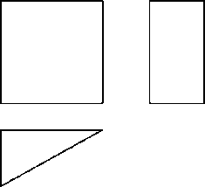例1 如图是某个几何体的三视图，该几何体是(　　)

A. 圆锥

B. 三棱锥

C. 圆柱

D. 三棱柱

例2 在如图所示的几何体中，其三视图中有矩形的是　　　*.*(写出所有正确答案的序号)

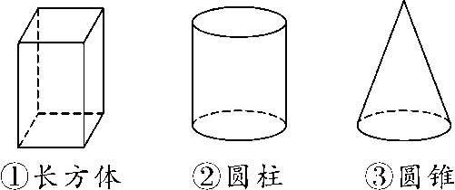

例3 如图，一个放置在水平实验台上的锥形瓶，它的俯视图为 (　　)

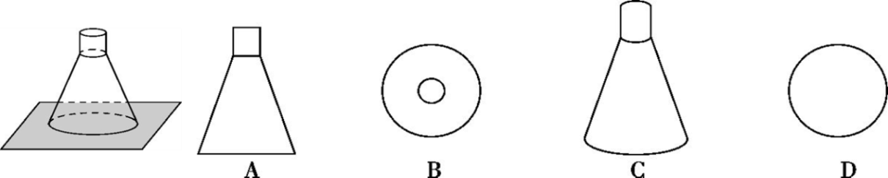

A． B． C． D．

例4 如图是由相同的小正方体木块粘在一起的几何体，它的主视图是 (　　)

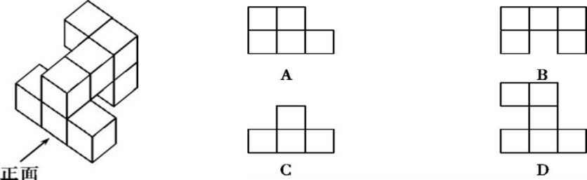

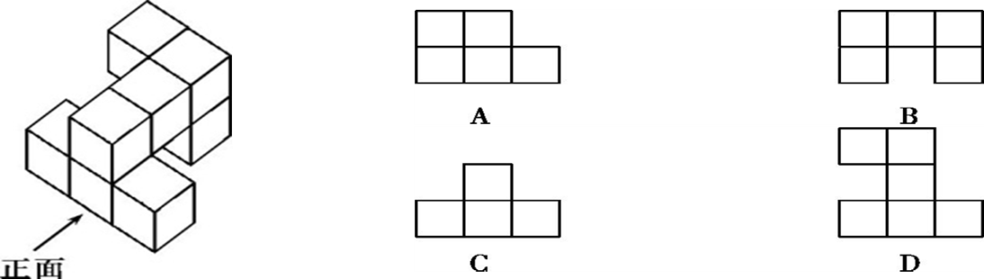

A． B． C． D．

例5 如图所示，是一个工件的三视图，图中标有尺寸，则这个工件的体积是(　　)

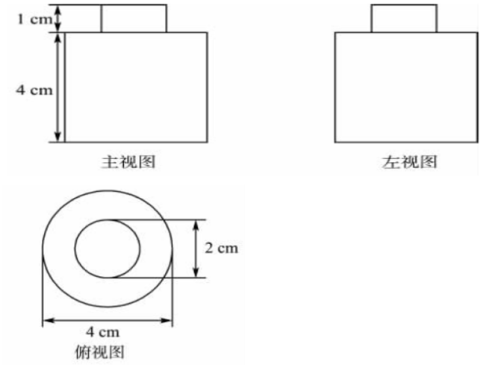

A．13π cm3

B．17π cm3

C．66π cm3

D．68π cm3

**小结**

**三、反思小结**

**_______________________________________________________________________________**

**_______________________________________________________________________________**